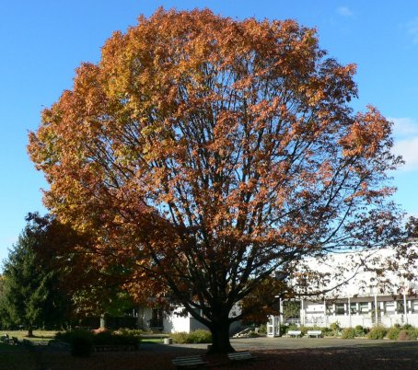
CDi du LP du IV septembre 64400 Oloron
Année 4 - n°17
08 septembre 2009
La Lettre du CDI

Site : http://webetab.ac-bordeaux.fr/Etablissement/LpOloron/
Courriel : yves.herriou@ac-bordeaux.fr

Le mot du doc...
Bonjour et bonne rentrée à toutes et à tous,
…et nous voici enfin dans des locaux neufs… ! Le nouveau mobilier est prêt ; les nouveautés littéraires et documentaires attendent de nouveaux lecteurs attirés par la lumière inondant le CDI. En cette rentrée 2009, le CDI se décline en cinq salles :
- la bibliothèque, ses tables de travail et son salon de lecture
- la salle informatique de 10 postes et 20 places (les PC seront opérationnels dans quelques jours)
- une salle de travail de 16 places
- la salle de la conseillère d’orientation et de la documentation de l’ONISEP
- la salle polyvalente pour les expositions et les rencontres (conférences, projections…)
Les classes seront accueillies en priorité ; n’hésitez pas à réserver vos créneaux horaires.
Du matériel audiovisuel est aussi à votre disposition sur réservation au CDI : caméra numérique, appareil photo numérique, micro…
À bientôt
Yves Herriou

Sommaire
Page 1
Éditorial
Horaires
Page 2
Quoi de neuf au cdi
Abonnements du cdi
Blog et autres sites
Veille documentaire

Horaires...
Lundi : 8 h 30 – 12 h 20 13 h – 17 h
Mardi : 8 h 30 – 12 h 20 13 h – 17 h
Mercredi : 9 h 00 – 12 h
Jeudi : 8 h 30 – 12 h 20 13 h – 17 h
Vendredi : 8 h 30 – 12 h
Le CDI sera fermé aux récréations du matin

Quoi de neuf au CDI ?
Manuels scolaires (suite et fin)
CAP français livre du professeur – Delagrave
Cap histoire géographie livre du professeur – Delagrave
Cap français industriels et tertiaires – Delagrave
Français seconde professionnelle et terminale BEP – Foucher
Français seconde terminale BEP – Foucher
Français seconde terminale BEP guide pédagogique
Français mémento – Foucher
Arts appliqués et cultures artistiques 2 bac pro – Casteilla
Prévention santé environnement 2de bac pro – Casteilla
Activités commerciales et comptables 2 bac pro 3 ans – Nathan
Activités administratives 2 bac pro 3 ans – Nathan
Initiation activités administratives 2 bac pro - Casteilla
Relations clients et usagers– 2 bac pro – Casteilla
The book of actions cap A2 – CD + livre du professeur
DVD
Le miracle de la vie – L. Nilson
L’allergie – l’accouchement – Détermination des groupes sanguins

Quoi de neuf au CDI ?(suite)
Romans, BD, récits, essais
La piscine était vide - Abier
Jeu de massacre – H.F. Blanc
2666 – Roberto Bolano
Un soir j’ai divorcé de mes parents – R. Hausfater
Gadji ! – Lucie Land
La mécanique du cœur – M. Malzieu
Seul sur la mer immense – M. Morpurgo
Peindre le vent – Pam Munoz Ryan
Chronique du règne de Nicolas 1er – P. Rambaud
Documentaires
Apprendre à apprendre – A. Giordan
Les institutions en France – Nathan
Prévention des risques liés à l’activité physique – Masson
Le Coran
La bible (3 tomes)
Pour mieux comprendre les religions – P. Banon

Matériel au CDI
Du matériel audio visuel est accessible au CDI (de préférence sur réservation) :
Micro
TV + lecteur vidéo et DVD
Appareil photo numérique
.
Marche active
Elèves et personnels sont invités à se joindre au groupe de marche active (1 mardi sur 2 sur l’heure de vie lycéenne de 14 h à 15 h) –

Le blog du 4 et autres sites…
Le blog est mis à jour régulièrement, consultez-le, comme plus de 700 visiteurs en moyenne chaque mois sur http://blogdu4.canalblog.com/ et notez vos commentaires.
Les favoris du CDI sont maintenant en ligne sur internet : http://del.icio.us/cdioloron (à partir de la page CDI ou page info du site du lycée) ; des dizaines de liens sélectionnés pour les élèves et pour vous : la presse, les sites institutionnels locaux (ville, département, région), les sites de l’éducation nationale, des dictionnaires et des sites de traduction (français, anglais, espagnol), les programmes, les annales, les examens etc. J’améliorerai ce service en fonction de vos besoins et de vos propositions.
Le site internet du lycée : http://webetab.ac-bordeaux.fr/Etablissement/LpOloron/ avec la nouvelle rubrique santé
Les abonnements du CDI
STMS / Bio / sciences : Actualités sociales hebdomadaires - L’aide soignante - Prendre soin domicile – La Revue de l’infirmière - Secourisme revue - Que choisir - Que choisir santé - Cuisine collective - Travail & sécurité - Vies de famille (CAF) – Vigie (CRAM Aquitaine) - Ça m’intéresse - Petites mains
Droit : Lettre d’information juridique - Bulletin officiel de l'Éducation nationale (BO) - Recueil des lois et règlements (RLR, sur cédérom)
Langues : Today in english - Vocable espagnol ; Vente commerce éco : Action commerciale - Alternatives économiques - LSA
Culture / information / Loisirs : La république des Pyrénées - Le monde dossiers & documents - Le Monde de l’éducation – Le Festin – TDC – Géo – Presse locale et régionale (Com’ Oloron, CCPO, CCI, Pyrénées atlantiques, Région Aquitaine, Lettres d’Aquitaine...)

